**Условие задачи:**

Точка внутри параллелограмма соединена со всеми его вершинами. Докажите, что суммы площадей треугольников, прилежащих к противоположным сторонам параллелограмма, равны между собой.

**Пояснительный рисунок к задаче:**

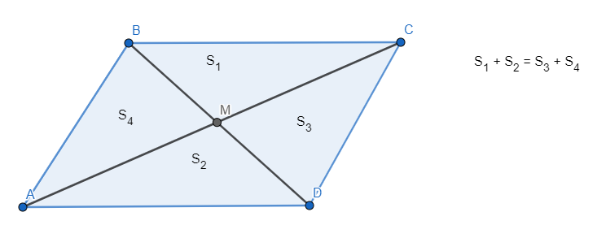

**Исходные данные:**

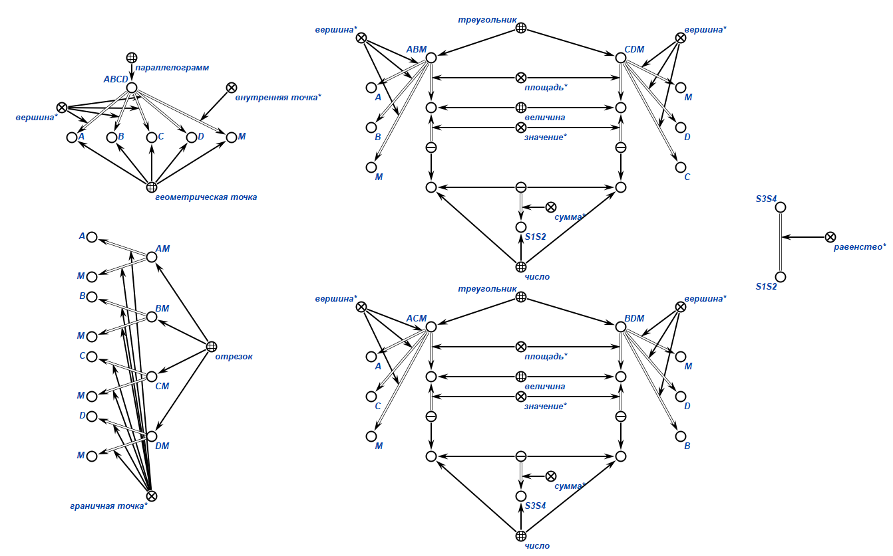

**Утверждения и факты, используемые в доказательстве:**

1. Формула площади треугольника: $S=\frac{a*h}{2}$ (при условии, что $a⊥h$)
2. Определение параллелограмма: четырёхугольник, у которого противоположные стороны параллельны
3. Определение высоты параллелограмма: отрезок, концы которого принадлежат двум противоположным сторонам параллелограмма, перпендикулярный этим сторонам
4. Формула площади параллелограмма: $S=a*h$ (при условии, что $a⊥h$)

**Алгоритм доказательства:**

1. Провести перпендикуляры MH и MP из точки M к сторонам AD и BC соответственно; обозначить их длины соответственно $h_{1}$ и $h_{2}$
2. С помощью формулы площади треугольника вычислить $S_{1}+S_{2}=\frac{AD*h_{1}}{2}+\frac{BC*h_{2}}{2}$
3. Пользуясь определением параллелограмма, зафиксировать, что $AD=BC$, т.е.
$$S_{1}+S_{2}=\frac{AD}{2}*(h_{1}+h_{2})$$

4. Пользуясь определением высоты параллелограмма, зафиксировать, что MH + MP = HP – высота параллелограмма ($h$), т.е.
$$S_{1}+S_{2}=\frac{AD}{2}*h=\frac{1}{2}*AD*h=\frac{1}{2}ah$$

5. Пользуясь формулой площади параллелограмма и вычисленной площадью $S_{1}+S_{2}$, вычислить площадь $S_{3}+S_{4}=S_{ABCD}-\left(S_{1}+S_{2}\right)=ah-\frac{1}{2}ah=\frac{1}{2}ah=S_{1}+S_{2}$, что и требовалось доказать.

**Содержимое базы знаний системы (контекст доказательства):**

1. **Формула площади треугольника**

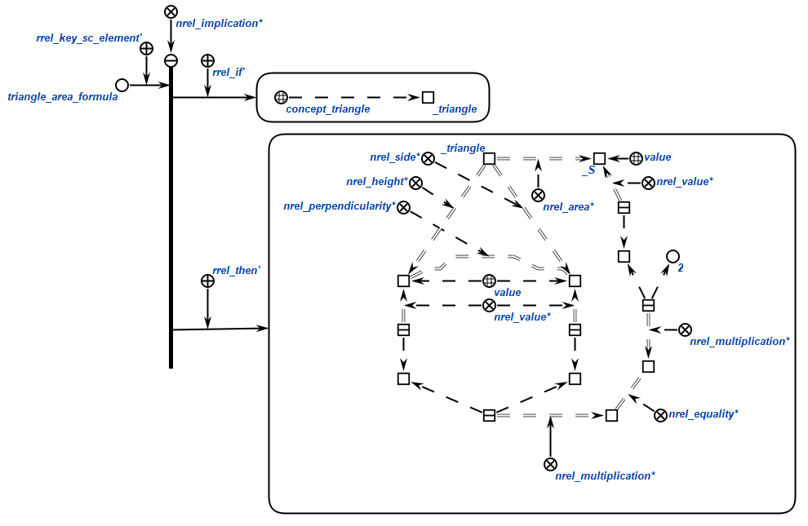

1. **Определение параллелограмма**

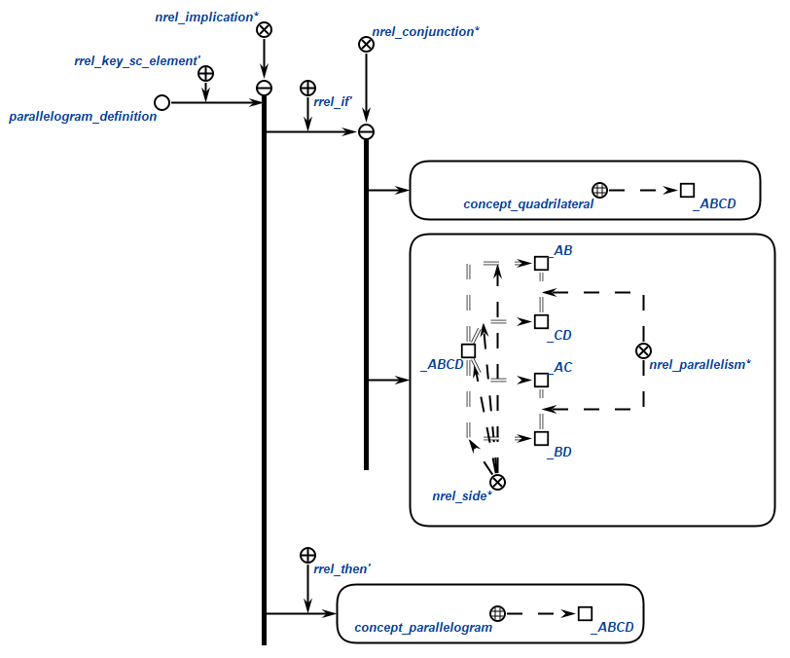

1. **Определение высоты параллелограмма**

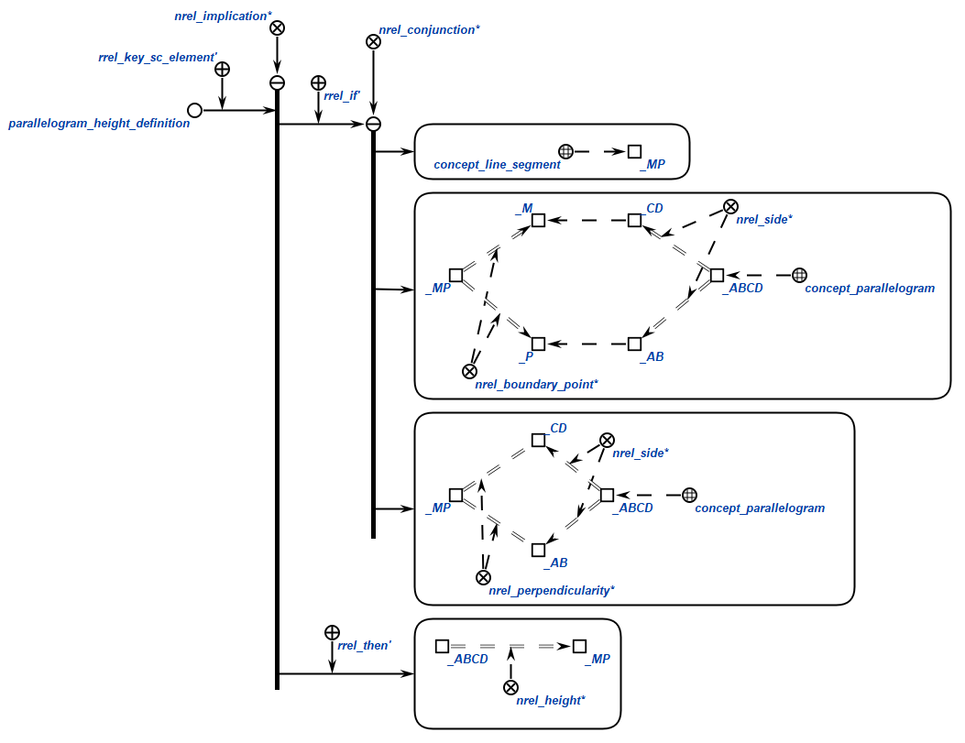

1. **Формула площади параллелограмма**

